Математическое моделирование
  - Лабораторная работа № 1
Виктория Симонова
Содержание

1. Цель работы
Рассмотреть модель экспоненциального увеличения величины, изучить её математическую формулировку, получить аналитическое решение соответствующего дифференциального уравнения и проанализировать влияние коэффициента роста на поведение системы. Освоить принципы параметрического исследования и интерпретации результатов моделирования.

2. Задание
В рамках лабораторной работы необходимо на примере модели экспоненциального роста изучить её математическое представление, исследовать аналитическое решение дифференциального уравнения и провести параметрический анализ влияния коэффициента роста на динамику изменения величины, время удвоения и особенности вычислений.

3. Теоретическое введение
Экспоненциальный рост представляет собой процесс, при котором величина увеличивается таким образом, что скорость её изменения пропорциональна текущему значению. Это означает, что по мере увеличения системы темпы её роста также возрастают.
Наглядными примерами могут служить начисление сложных процентов по банковскому вкладу или снежный ком, который, увеличиваясь, начинает расти всё быстрее.
Математически процесс описывается дифференциальным уравнением:
$$\frac{du}{dt}=αu$$
где:
—
$$u$$
— текущее значение рассматриваемой величины (например, численность популяции, капитал или количество заражённых);
—
$$t$$
— время;
—
$$\frac{du}{dt}$$
— скорость изменения величины;
—
$$α$$
— коэффициент роста (мальтузианский параметр).
Если
$$α>0$$
, система демонстрирует рост. При
$$α<0$$
наблюдается экспоненциальное уменьшение.
Смысл данного уравнения заключается в том, что скорость изменения величины прямо пропорциональна её текущему значению.
Аналитическое решение имеет вид:
$$u\left(t\right)=u_{0}e^{αt}$$
где
$$u_{0}$$
— начальное значение величины.

3.1 Ключевые характеристики модели
— Увеличение в два раза происходит через одинаковые интервалы времени.
— Время удвоения определяется выражением:
$$T_{2}=\frac{ln\left(2\right)}{α}≈\frac{0.693}{α}$$
— Этот показатель зависит только от коэффициента роста и не связан с текущим значением величины.

3.2 Области применения
— Биология: увеличение численности микроорганизмов при наличии достаточных ресурсов.
— Финансы: рост капитала при начислении сложных процентов.
— Эпидемиология: начальный этап распространения инфекционных заболеваний.
— Демография: рост населения в отдельные исторические периоды.
— Физика: процессы цепных ядерных реакций.
— Информационные технологии: увеличение вычислительных мощностей и объёма сетевого трафика.

3.3 Ограничения модели
Экспоненциальный рост является упрощённым описанием реальных процессов. В действительности бесконечное увеличение невозможно из-за ограниченности ресурсов. По мере развития системы рост замедляется и со временем переходит к логистической (S-образной) динамике.

4. Выполнение лабораторной работы
В процессе выполнения работы было проведено моделирование экспоненциального роста с использованием аналитического решения дифференциального уравнения.
Сначала был рассмотрен базовый эксперимент при фиксированном значении коэффициента роста
$$α=0.3$$
. Полученный график отражает зависимость величины от времени и наглядно демонстрирует ускоряющийся характер роста.
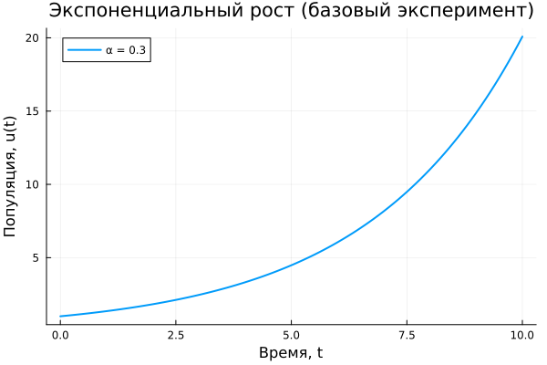
Рисунок 1: Экспоненциальный рост (базовый эксперимент)
В начальный момент изменение происходит относительно медленно, затем темп увеличения возрастает, и к концу рассматриваемого интервала функция начинает резко расти.
Далее было выполнено параметрическое исследование, направленное на изучение влияния коэффициента
$$α$$
на динамику системы. Были построены графики для нескольких значений этого параметра.
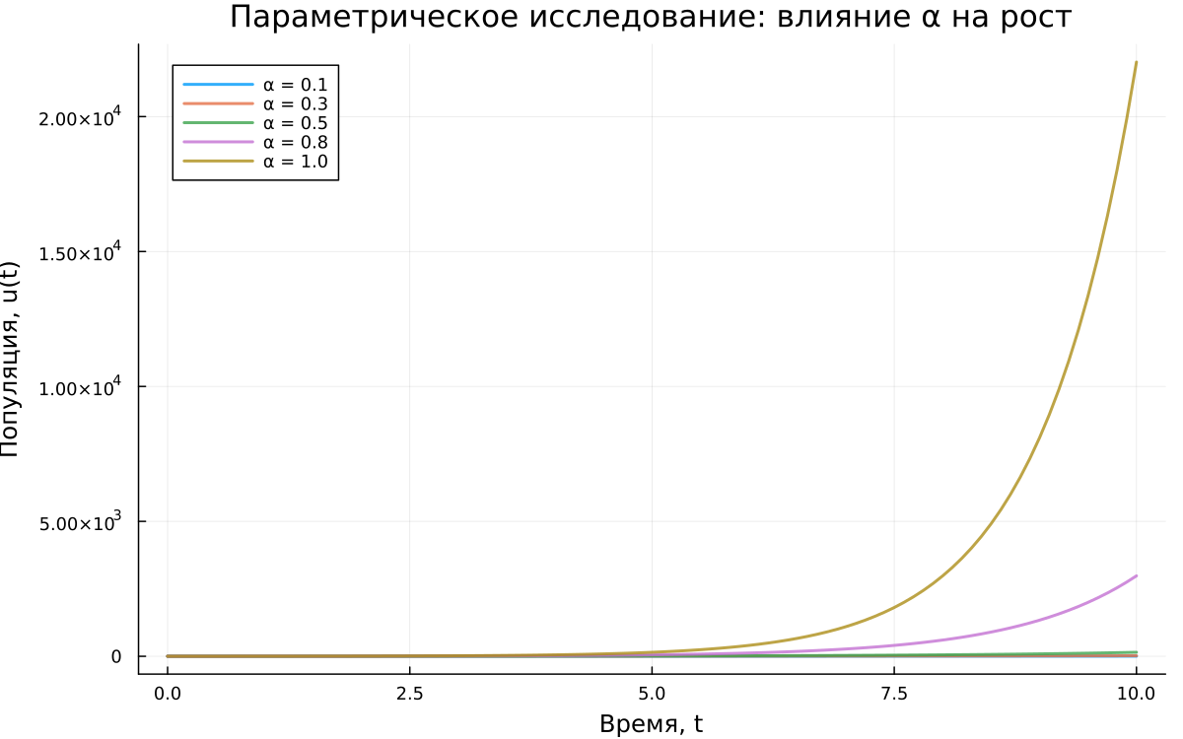
Рисунок 2: Параметрическое исследование: влияние α на рост
Полученные результаты показывают, что увеличение значения
$$α$$
приводит к существенному ускорению роста. При малых значениях коэффициента увеличение происходит плавно, а при больших — функция быстро достигает очень больших значений.
Отдельно была рассмотрена зависимость времени удвоения от коэффициента роста. В теории оно определяется формулой
$$T_{2}=ln\left(2\right)/α$$
. Численные эксперименты подтвердили данную зависимость.
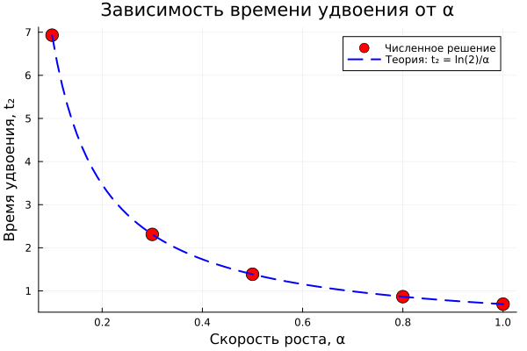
Рисунок 3: Зависимость времени удвоения от α
Из графика видно, что с увеличением
$$α$$
время удвоения уменьшается, что полностью соответствует теоретическим ожиданиям.
Также была исследована связь между временем вычисления и значением параметра роста.
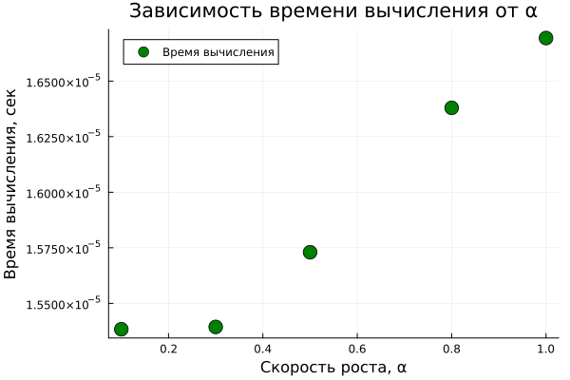
Рисунок 4: Зависимость времени вычисления от α
Отмечается небольшое увеличение времени расчёта при росте
$$α$$
, что можно объяснить увеличением значений функции и особенностями их численной обработки.
Для проведения моделирования и построения графиков использовались внешние файлы с программным кодом:

5. Экспоненциальный рост
Цель: Исследовать решение уравнения 𝑑𝑢/𝑑𝑡 = 𝛼𝑢.

5.1 Инициализация проекта и загрузка пакетов
using DrWatson
@quickactivate "project"
using DifferentialEquations
using Plots
using DataFrames
using JLD2
script_name = splitext(basename(PROGRAM_FILE))[1]
mkpath(plotsdir(script_name))
mkpath(datadir(script_name))

5.2 Определение модели
Уравнение экспоненциального роста:
#𝑑𝑢/𝑑𝑡 = 𝛼𝑢, 𝑢(0) = 𝑢0
function exponential_growth!(du, u, p, t)
α = p
du[1] = α * u[1]
end

5.3 Первый запуск с параметрами по умолчанию
Зададим начальные параметры:
u0 = [1.0] # начальная популяция
α = 0.3 # скорость роста
tspan = (0.0, 10.0) # временной интервал
prob = ODEProblem(exponential_growth!, u0, tspan, α)
sol = solve(prob, Tsit5(), saveat=0.1)

5.4 Визуализация результатов
Построим график решения:
plot(sol, label="u(t)", xlabel="Время t", ylabel="Популяция u",
title="Экспоненциальный рост (α = $α)", lw=2, legend=:topleft)
Сохраним график в папку plots
savefig(plotsdir(script_name, "exponential_growth_α=$α.png"))

5.5 Анализ результатов
Создадим таблицу с данными:
df = DataFrame(t=sol.t, u=first.(sol.u))
println("Первые 5 строк результатов:")
println(first(df, 5))
Вычислим удвоение популяции:
u_final = last(sol.u)[1]
doubling_time = log(2) / α
println("\nАналитическое время удвоения: ", round(doubling_time; digits=2))

5.6 Сохранение всех результатов
@save datadir(script_name, "all_results.jld2") df

6. Параметрическое исследование экспоненциального роста

6.1 Активация проекта и загрузка пакетов
ИЗМЕНЕНИЕ: Добавлен DrWatson для управления проектом и параметрами
using DrWatson
@quickactivate "project" # Активация проекта DrWatson
using DifferentialEquations
using DataFrames
using Plots
using JLD2
using BenchmarkTools
Установка каталогов
script_name = splitext(basename(PROGRAM_FILE))[1]
mkpath(plotsdir(script_name))
mkpath(datadir(script_name))

6.2 Определение модели
Модель: 𝑑𝑢/𝑑𝑡 = 𝛼 ⋅ 𝑢
function exponential_growth!(du, u, p, t)
α = p.α # **ИЗМЕНЕНИЕ:** Параметры теперь передаются как именованный кортеж
du[1] = α * u[1]
end

6.3 Определение параметров в Dict
ОСНОВНОЕ ИЗМЕНЕНИЕ: Все параметры собраны в Dict для систематизации Базовый набор параметров (один эксперимент)
base_params = Dict(
:u0 => [1.0], # начальная популяция
:α => 0.3, # скорость роста
:tspan => (0.0, 10.0), # интервал времени
:solver => Tsit5(), # метод решения
:saveat => 0.1, # шаг сохранения результатов
:experiment_name => "base_experiment"
)
println("Базовые параметры эксперимента:")
for (key, value) in base_params
println(" $key = $value")
end

6.4 Функция-обертка для запуска одного эксперимента
ИСПРАВЛЕНИЕ: Возвращаем Dict со строковыми ключами
function run_single_experiment(params::Dict)
@unpack u0, α, tspan, solver, saveat = params
prob = ODEProblem(exponential_growth!, u0, tspan, (α=α,)) # Создаем и решаем задачу
sol = solve(prob, solver; saveat=saveat)
final_population = last(sol.u)[1] # Анализ результатов
doubling_time = log(2) / α
return Dict(
"solution" => sol,
"time_points" => sol.t,
"population_values" => first.(sol.u),
"final_population" => final_population,
"doubling_time" => doubling_time,
"parameters" => params # Сохраняем исходные параметры
) # Используем строки как ключи для совместимости с DrWatson
end

6.5 Запуск базового эксперимента
ИЗМЕНЕНИЕ: Используем produce_or_load для автоматического кэширования
data, path = produce_or_load(
datadir(script_name, "single"), # Папка для сохранения
base_params, # Параметры эксперимента
run_single_experiment, # Функция для выполнения
prefix = "exp_growth", # Префикс имени файла
tag = false, # Не добавлять git-тег
verbose = true
)
println("\nРезультаты базового эксперимента:")
println(" Финальная популяция: ", data["final_population"])
println(" Время удвоения: ", round(data["doubling_time"]; digits=2))
println(" Файл результатов: ", path)

6.6 Визуализация базового эксперимента
p1 = plot(data["time_points"], data["population_values"],
label="α = $(base_params[:α])",
xlabel="Время, t",
ylabel="Популяция, u(t)",
title="Экспоненциальный рост (базовый эксперимент)",
lw=2,
legend=:topleft,
grid=true
)
Сохраним график в папку plots
savefig(plotsdir(script_name, "single_experiment.png"))

6.7 Параметрическое сканирование
НОВАЯ СЕКЦИЯ: Исследование влияния параметра α Сетка параметров для сканирования
param_grid = Dict(
:u0 => [[1.0]], # фиксируем начальное условие
:α => [0.1, 0.3, 0.5, 0.8, 1.0], # исследуемые значения скорости роста
:tspan => [(0.0, 10.0)], # фиксируем интервал времени
:solver => [Tsit5()], # фиксируем метод решения
:saveat => [0.1], # фиксируем шаг сохранения
:experiment_name => ["parametric_scan"]
)
Генерация всех комбинаций параметров
all_params = dict_list(param_grid)
println("\n" * "="^60)
println("ПАРАМЕТРИЧЕСКОЕ СКАНИРОВАНИЕ")
println("Всего комбинаций параметров: ", length(all_params))
println("Исследуемые значения α: ", param_grid[:α])
println("="^60)

6.8 Запуск всех экспериментов и собор результатов
НОВАЯ СЕКЦИЯ: Автоматический запуск и сохранение всех вариантов
all_results = []
all_dfs = []
for (i, params) in enumerate(all_params)
println("Прогресс: $i/$(length(all_params)) | α = $(params[:α])")
data, path = produce_or_load(
datadir(script_name, "parametric_scan"), # Данные
params, # Текущий набор параметров
run_single_experiment, # Функция для выполнения
prefix = "scan", # Префикс имени файла
tag = false,
verbose = false # Не выводить подробности для каждого запуска
) # Автоматическое сохранение/загрузка каждого эксперимента
result_summary = merge(
params,
Dict(
:final_population => data["final_population"],
:doubling_time => data["doubling_time"],
:filepath => path # Путь к сохраненным данным
)
) # Сохраняем сводные результаты (используем символы для параметров, но данные из data - строки)
push!(all_results, result_summary)
df = DataFrame(
t = data["time_points"],
u = data["population_values"],
α = fill(params[:α], length(data["time_points"]))
) # Сохраняем полные данные для визуализации
push!(all_dfs, df)
end

6.9 Анализ и визуализация результатов сканирования
НОВАЯ СЕКЦИЯ: Сравнительный анализ всех экспериментов Сводная таблица результатов
results_df = DataFrame(all_results)
println("\nСводная таблица результатов:")
println(results_df[!, [:α, :final_population, :doubling_time]])
Сравнительный график всех траекторий
p2 = plot(size=(800, 500), dpi=150)
for params in all_params
data, _ = produce_or_load(
datadir(script_name, "parametric_scan"),
params,
run_single_experiment,
prefix = "scan"
) # Загружаем данные (они уже есть на диске)
plot!(p2, data["time_points"], data["population_values"],
label="α = $(params[:α])",
lw=2,
alpha=0.8
)
end
plot!(p2,
xlabel="Время, t",
ylabel="Популяция, u(t)",
title="Параметрическое исследование: влияние α на рост",
legend=:topleft,
grid=true
)
Сохраним график в папку plots
savefig(plotsdir(script_name, "parametric_scan_comparison.png"))
График зависимости времени удвоения от α
p3 = plot(results_df.α, results_df.doubling_time,
seriestype=:scatter,
label="Численное решение",
xlabel="Скорость роста, α",
ylabel="Время удвоения, t₂",
title="Зависимость времени удвоения от α",
markersize=8,
markercolor=:red,
legend=:topright
)
Теоретическая кривая: t₂ = ln(2)/α
α_range = 0.1:0.01:1.0
plot!(p3, α_range, log(2) ./ α_range,
label="Теория: t₂ = ln(2)/α",
lw=2,
linestyle=:dash,
linecolor=:blue
)
Сохраним график в папку plots
savefig(plotsdir(script_name, "doubling_time_vs_alpha.png"))

6.10 Бенчмаркинг с разными параметрами
ИЗМЕНЕНИЕ: Бенчмаркинг для разных значений α
println("\n" * "="^60)
println("Бенчмаркинг для разных значений α")
println("="^60)
benchmark_results = []
for α_value in param_grid[:α]
bench_params = Dict(
:u0 => [1.0],
:α => α_value,
:tspan => (0.0, 10.0),
:solver => Tsit5(),
:saveat => 0.1
) # Подготавливаем параметры для бенчмарка
function benchmark_run() # Функция для бенчмарка
prob = ODEProblem(exponential_growth!,
bench_params[:u0],
bench_params[:tspan],
(α=bench_params[:α],))
return solve(prob, bench_params[:solver];
saveat=bench_params[:saveat])
end
println("\nБенчмарк для α = $α_value:")
b = @benchmark $benchmark_run() samples=100 evals=1 # Запуск бенчмарка
push!(benchmark_results, (α=α_value, time=median(b).time/1e9)) # время в секундах
println(" Среднее время: ", round(median(b).time/1e9; digits=4), " сек")
end
График зависимости времени вычисления от α
bench_df = DataFrame(benchmark_results)
p4 = plot(bench_df.α, bench_df.time,
seriestype=:scatter,
label="Время вычисления",
xlabel="Скорость роста, α",
ylabel="Время вычисления, сек",
title="Зависимость времени вычисления от α",
markersize=8,
markercolor=:green,
legend=:topleft
)
Сохраним график в папку plots
savefig(plotsdir(script_name, "computation_time_vs_alpha.png"))

6.11 Сохранение всех результатов
НОВАЯ СЕКЦИЯ: Сохранение сводных данных для последующего анализа
@save datadir(script_name, "all_results.jld2") base_params param_grid all_params results_df bench_df
@save datadir(script_name, "all_plots.jld2") p1 p2 p3 p4
println("\n" * "="^60)
println("ЛАБОРАТОРНАЯ РАБОТА ЗАВЕРШЕНА")
println("="^60)
println("\nРезультаты сохранены в:")
println(" • data/$(script_name)/single/ - базовый эксперимент")
println(" • data/$(script_name)/parametric_scan/ - параметрическое сканирование")
println(" • data/$(script_name)/all_results.jld2 - сводные данные")
println(" • plots/$(script_name)/ - все графики")
println(" • data/$(script_name)/all_plots.jld2 - объекты графиков")
println("\nДля анализа результатов используйте:")
println(" using JLD2, DataFrames")
println(" @load \"data/$(script_name)/all_results.jld2\"")
println(" println(results_df)")
Проведённый анализ позволил наглядно оценить, как коэффициент роста влияет на характер изменения величины, время её удвоения и вычислительные параметры.

7. Выводы
В ходе лабораторной работы была рассмотрена модель экспоненциального роста и её математическая основа. Проанализировано дифференциальное уравнение, описывающее изменение величины, и получено его аналитическое решение.
Построен базовый график, демонстрирующий характерное ускоряющееся увеличение значения во времени. Проведённое параметрическое исследование показало, что коэффициент
$$α$$
оказывает существенное влияние на скорость роста системы.
Была подтверждена теоретическая зависимость времени удвоения от параметра роста: при увеличении
$$α$$
этот интервал уменьшается. Дополнительно выполнен анализ вычислительных затрат, показавший слабую зависимость времени расчёта от величины коэффициента.
Полученные результаты согласуются с теоретическими представлениями об экспоненциальном росте и подтверждают применимость данной модели для описания процессов в биологии, экономике, физике и информационных технологиях.

Список литературы
- A Multi-Language Computing Environment for Literate Programming and Reproducible Research / E. Schulte [et al.] // Journal of Statistical Software. — 2012. — Vol. 46, no. 3. — ISSN 1548-7660. — DOI: 10.18637/jss.v046.i03.
- Knuth D. E. Literate Programming // The Computer Journal. — 1984. — Feb. — Vol. 27, no. 2. — P. 97–111. — ISSN 1460-2067. — DOI: 10.1093/comjnl/27.2.97.
- The Story in the Notebook / M. B. Kery [et al.] // Proceedings of the 2018 CHI Conference on Human Factors in Computing Systems. — ACM, 04/2018. — P. 1–11. — DOI: 10.1145/3173574.3173748.

